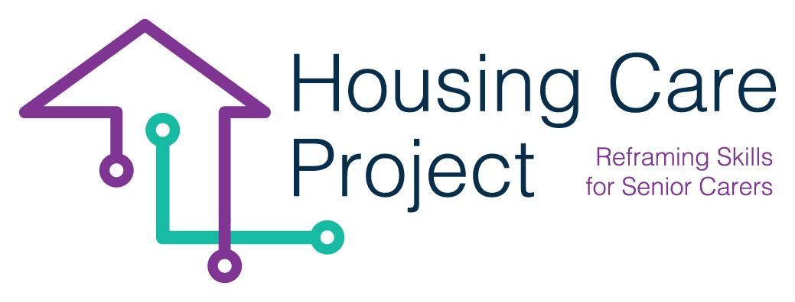

g
2022 – 2024
Kit de herramientas basado en el trabajo humano

Por
Ilmiolavoro SRL
https://housingcare.net
Herramienta n. 4 – Plan individualizado
Resultado del proyecto nº 2
Proyecto Housing Care

Aprendizaje Humano y digital basado en el trabajo.

Contenido

01 Herramienta n. 4 – Plan individualizado 3

El apoyo de la Comisión Europea para la producción de esta publicación no constituye una aprobación del contenido que refleja solo las opiniones de los autores, y la Comisión no se hace responsable del uso que pueda hacerse de la información contenida en el mismo 2021-1-IT01-KA220-VET-000032949

01
Herramienta n. 4 – Plan individualizado

| Herramienta n. 4 – Plan individualizado
ilmiolavoro srl

CREACIÓN DE UNA VÍA WBL INDIVIDUAL (PLAN)

A continuación se muestra la cuadrícula que le permite elaborar un itinerario de aprendizaje basado en el trabajo de forma individualizada. La información que tienes que poner en la cuadrícula está situada en diferentes fuentes.

Herramienta n. 4 – Plan individualizado

Nombre apellido de los educandos/cuidadores
Talentos y pasiones de los alumnos
¿Qué actividades te gusta hacer? (Piensa en aquellas actividades que, cuando las realizas, sientes un bienestar psicológico. No son actividades agotadoras para ti).
¿Cuáles son tus talentos? (Piensa en aquellas actividades que siempre haces bien. Siempre obtienes buenos resultados. No necesitas poner mucho esfuerzo en hacerlos, tienes habilidades innatas para hacerlos).

Resultados de aprendizaje individualizados
(en línea con el contenido que pone en la cuadrícula n. 6 Planificación conjunta con la organización de acogida, puede elegir los resultados de aprendizaje que se ajusten al perfil del cuidador como individuo)
Actividades planificadas en la organización anfitriona - cuadrícula de planificación conjunta
(en línea con el contenido que pone en la cuadrícula n. 3 Co-planificación con la organización de acogida, puede elegir los resultados de aprendizaje que se ajusten al perfil del cuidador como individuo)

